SCUOLA PRIMARIA“RITA LEVI MONTALCINI”
BIBIANA
Organizzazione in emergenza Covid -19
Ingresso :
I bambini con indosso la mascherina (si possono usare le mascherine di comunità, l’importante è che ogni giorno vengano lavate e disinfettate), vengono accompagnati nel normale orario scolastico.
Alle ore 8,15 il collaboratore apre i quattro varchi e i bambini entrano recandosi agli otto punti di raccolta segnalati da cartelli dove c’è l’insegnante.
Dagli ingressi di Via Ospedale entrano:
- la 2A e la 2B dal cancelletto dell’ingresso “ufficiale”
- la 3A e la 3B dal lato destro del cancello grande
- la 4A e la 4B dal lato sinistro del cancello grande
- la 1 dall’ultimo cancelletto
Dal cancelletto del passaggio pedonale entra la classe 5
Punti di raccolta:
Classe prima | La maestra attende gli alunni nello spazio di fronte alla scala di emergenza e, in fila indiana, distanziati, con mascherina, accompagna gli alunni al piano rialzato utilizzando la scala di emergenza con passaggio in aula LIM
Classe seconda A | La maestra attende gli alunni nello spazio di fronte alla prima scaletta dell’ingresso principale dell’edificio scol lato strada e, in fila indiana, distanziati, con mascherina, accompagna gli alunni al piano superiore utilizzando la prima scala di ingresso.
Classe seconda B | La maestra attende gli alunni nello spazio di fronte alla prima scaletta dell’ingresso principale dell’edificio scol lato cortile e, in fila indiana, distanziati, con mascherina, accompagna gli alunni al piano superiore utilizzando la prima scala di ingresso.
Classe terza A | La maestra attende gli alunni nello spazio di fronte alla scala posta accanto all’ascensore e, in fila indiana, distanziati, con mascherina, accompagna gli alunni al piano rialzato utilizzando la scala vicino all’ascensore.
Classe terza B | La maestra attende gli alunni nello spazio di fronte alla seconda scaletta dell’ingresso principale dell’edificio scol e, in fila indiana, distanziati, con mascherina, accompagna gli alunni al piano rialzato.
Classe quarta A | La maestra attende gli alunni nell’aiuola di fronte alla scala di emergenza dal lato locale caldaia e, in fila indiana, distanziati, con mascherina, accompagna gli alunni al piano superiore utilizzando la scala di emergenza che arriva direttamente in classe.
Classe quarta B | La maestra attende gli alunni nello spazio davanti alla fontana e, in fila indiana, distanziati, con mascherina, accompagna gli alunni al piano superiore utilizzando la scala posta dal lato Scuola Superiore di Primo Grado
Classe quinta | La maestra attende gli alunni nello spazio accanto alla scuola secondaria e, in fila indiana, distanziati, con mascherina, accompagna gli alunni al piano superiore utilizzando la scala posta dal lato Scuola Superiore di Primo Grado.

Per gli alunni ritardatari: (si ribadisce l’importanza della puntualità) entrano successivamente all’ingresso di tutte le altre classi e si segue la normale prassi di ingresso: il genitore suona, accompagna il bambino alle scale principali dell’ingresso dove sosta il collaboratore con un banco: il genitore si disinfetta le mani, firma il ritardo sull’apposito quaderno e intanto il bambino raggiunge la sua classe.
Uscita – tutti con la mascherina:
Lunedì, martedì, mercoledì alle ore 15,55 il collaboratore passa in ogni classe per raccogliere gli alunni che usufruiscono del servizio dello scuolabus comunale. Alle 16,00 suona la campanella e i gruppi classe si avviano alle uscite utilizzando le stesse modalità e gli stessi passaggi predisposti per l’entrata.
Escono prima gli alunni del piano inferiore.
Giovedì, venerdì si ripete la stessa procedura di cui sopra, a partire dalle 12,15.

Si raccomanda la puntualità dei genitori e o persona delegata nel venire a prendere gli alunni; è indispensabile prevedere a delegare un altro genitore se si pensa di non poter essere puntuali.

Per ricominciare serenamente e in sicurezza, nel rispetto di sé stessi e dei compagni, per tutelare la salute pubblica, i genitori devo necessariamente
- impegnarsi a trattenere il proprio figlio al domicilio in presenza di febbre (uguale o superiore a 37,5°) da misurare quotidianamente prima di accedere a scuola, oppure in presenza di altri sintomi quali tosse, cefalea, mal di gola, congestione nasale, difficoltà respiratorie, congiuntivite, perdita dell’olfatto o del gusto, sintomi gastro-intestinale (nausea, vomito, diarrea) e a informare tempestivamente il pediatra della comparsa dei sintomi o della febbre. Tutte le indicazioni per una proficua sinergia tra Scuola- Famiglia,sono indicate nel patto di corresponsabilà.

Gli alunni dovranno quindi rispettare le seguenti regole:
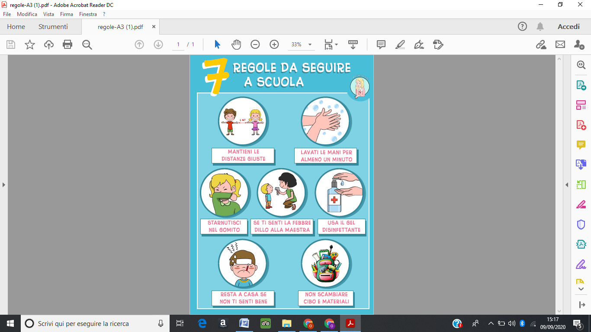
Si invitano i genitori a condividere con i propri figli le indicazioni dell’immagine spiegando loro l’importanza che queste vengano rispettate.

